中国建设科技集团股份有限公司
buildingSMART国际标准峰会暨中国建设数字大会
2019中国BIM论坛

主办单位：buildingSMART International、中国建设科技集团股份有限公司
联合主办：中国交通建设股份有限公司、铁路BIM联盟
承办单位：《建筑技艺》杂志社、亚太建设科技信息研究院有限公司、中国建筑标准设计研究院有限公司
大会时间：2019年10月28~31日
大会地点：国家会议中心（北京市朝阳区天辰东路7号）

一、会议背景
bSI标准峰会暨中国建设数字大会是国际最权威BIM组织首次在中国举办技术峰会。届时，来自数十个国家和地区的近1000位全球顶尖BIM专家、学者、企业代表汇聚北京，将重点针对工程数字建设与工程信息化发展这一核心话题，结合开放式建筑信息模型（openBIM）的工作理念，探讨工程建设行业在信息化、大数据技术等方面研究及应用的发展趋势与创新成果，展望以BIM技术为核心的全球建设数字化、智慧化发展未来，在进一步促进我国BIM应用国际化的同时，加快推动数字技术与工程行业发展的深度融合，以信息化培育新动能，用新动能推动新发展，以新发展创造新辉煌。

二、大会整体议程
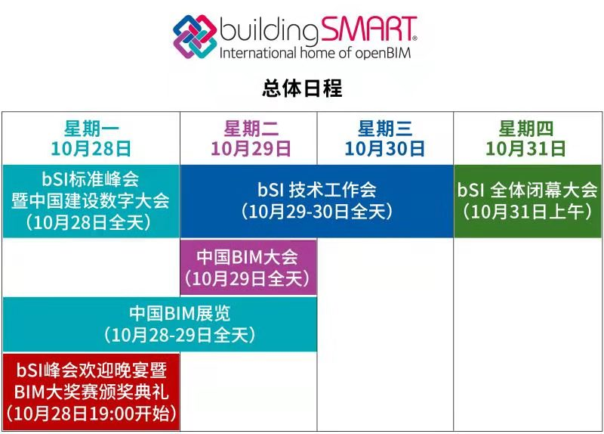
三、具体会议议程
buildingSMART国际标准峰会暨中国建设数字大会
（2019年10月28日，国家会议中心4层大会堂B）
开幕式
9:00-9:25 | 嘉宾致辞
主旨演讲
时间 | 演讲嘉宾 | 单位职务 | 演讲主题
9:25-9:55 | Richard Petrie | bSI总部首席执行官 | 迈向数字未来的buildingSMART
（一）数字建设：数字技术如何为建设行业带来变革
时间 | 演讲嘉宾 | 单位职务 | 演讲主题
9:55-10:25 | Mike Beaven | 奥雅纳伦敦联合负责人及BIM总监 | 数字项目的交付
9:55-10:25 | Tristan McDonnell | 奥雅纳土木工程总监 | 数字项目的交付
10:25-10:55 | Kazumi Yajima | 日本鹿岛建设公司BIM主管 | 日本的BIM施工应用如何变革世界
10:55-11:15 | 茶歇+合影
11:15-11:45 | Enzo Blonk | GS1 EPC总监 | 建成环境中的数字化供应链
11:15-11:45 | Paul Surin | IBM高级执行官 | 建成环境中的数字化供应链
11:45-12:30 | 主题沙龙1：如何加速建设领域的数字化发展？  于洁 中国建设科技集团中设数字技术股份有限公司总经理  待定 中国交通建设集团BIM中心  索宁 铁路BIM联盟专家委员会副主任  Kazumi Yajima 日本鹿岛建设公司BIM主管  Mike Ramsay 荷兰皇家豪斯康宁公司海运和航空业务技术总监
12:30-13:30 | 午餐
（二）数字管理：OpenBIM如何帮助业主管理数字资产
时间 | 演讲嘉宾 | 单位职务 | 演讲主题
13:30-14:00 | Karin Anderson | 瑞典交通署董事会成员 | 解放数据-一步步爬上BIM的阶梯
14:00-14:30 | Maya Tryfona | 阿姆斯特丹国际机场数据工程师 | 如何利用openBIM标准优化阿姆斯特丹国际机场的数据管理
14:30-15:00 | 茶歇
（三）数字建设：数字技术如何为建设行业带来变革
时间 | 演讲嘉宾 | 单位职务 | 演讲主题
15:00-15:30 | Boon Khai | 新加坡土地管理局首席执行长官 | 智慧城市——数字孪生和数字化工作流程的结合与应用
15:30-16:00 | Jarmo Suomisto | 赫尔辛基城市项目总监 | 数字孪生城市
16:00-16:40 | 主题沙龙2：“智慧城市”，真实还是虚构？  Boon Khai 新加坡土地管理局首席执行长官  Jarmo Suomisto 赫尔辛基城市项目总监  Wolfgang Hass 西门子股份公司高级项目经理  Frank Weiss 甲骨文股份有限公司高级总监
16:40-16:55 | Neil Peterson | 开放设计联盟(ODA）主席 | 待定
16:55-17:10 | Leon van Berlo | bSI总部技术总监 | buildingSMART技术发展路线
17:10-17:30 | Richard Kelly | bSI总部运营总监 | buildingSMART标准发展路线
19:00-21:30 | buildingSMART大奖赛颁奖晚宴

2019中国BIM论坛
（2019年10月29日，国家会议中心3层报告厅）
开幕式
9:00-9:10 | 嘉宾致辞
（一）数字设计
时间 | 演讲嘉宾 | 单位职务 | 演讲主题
9:10-9:35 | 专题演讲：2019 buildingSMART国际大赛项目（设计类）
9:35-10:00 | 刘松 | 中国交通建设股份有限公司 | 水运/港口项目BIM标准化应用
10:00-10:25 | 李华良 | 中铁三院BIM负责人 | 2019 buildingSMART国际大赛项目（设计类）——  京雄高铁项目
10:25-10:50 | 王鹏翊 | 广联达科技股份有限公司副总裁 | BIM+智慧工地，实现施工企业的数字化转型与发展
10:50-11:15 | 张洪伟 | 中国建筑标准设计研究院有限公司建筑信息技术研究所所长 | 顺丰转运机场BIM应用
11:15-11:40 | 待定 | 德国交通运输部 | 待定
11:40-12:05 | Simon Huffteau | 建筑、城市与地域开发行业全球副总裁 | 待定
（二）数字建造
13:30-13:55 | 专题演讲：2019 buildingSMART国际大赛项目（建造类）
13:55-14:20 | 孔洪亮 | 中国物品编码中心应用推广部主任 | GS1标准在建造领域的应用
14:20-14:45 | 张学生 | 上海城建信息科技有限公司运营总监 | 互联BIM推动行业发展
15:20-15:45 | 孙磊 | 联想（北京）有限公司移动工作站总监 | 移动工作站推动BIM标准的贯彻
15:45-16:00 | 茶歇
16:00-16:25 | 专题演讲：2019 buildingSMART国际大赛项目（建造类）
16:25-16:50 | 赵亮 | 重庆筑智建建筑科技有限公司执行董事 | BIM数据从生产到应用的探索与实践
16:50-17:15 | 王奕 | 天宝寰宇电子产品（上海）有限公司天宝建筑设计大中华区经理 | Trimble天宝集团智能化设计与施工
17:15-17:40 | 专题演讲：2019 buildingSMART国际大赛项目（建造类）
更多详情及最新会议安排请点击https://w.url.cn/s/AaHlt7L了解。
五、参会费用
单张门票 货币单位：人民币（RMB）
票种 | 包含 | 会议日期 | 价格（元）
单张门票① | 第1天buildingSMART国际标准峰会暨中国建设数字大会 | 10.28 | 1600
单张门票② | 第1天 2019 bSI Awards大奖赛颁奖晚宴 | 10.28 | 600
单张门票③ | 第2天中国BIM大会 | 10.29 | 1000
单张门票④ | 第2天buildingSMART技术工作会 | 10.29 | 600
单张门票⑤ | 第3天buildingSMART技术工作会 | 10.30 | 600
单张门票⑥ | 第4天buildingSMART国际标准峰会全体闭幕大会（半天） | 10.31 | 600
套票优惠价
票种 | 包含 | 会议日期 | 价格（元）
套票A | ①②③④⑤⑥ | 10.28-31 | 4180
套票B | ①②③⑥ | 10.28,29,31 | 3480
套票C | ①②③ | 10.28-29 | 2800
套票D | ①② | 10.28 | 2000
套票E | ①③ | 10.28-29 | 2400
【注：单张门票④和⑤中buildingSMART技术工作会含技术、建筑、基础设施、产品、管理、施工、机场、铁路、buildingSMART常规等工作组会议。目前，基础设施工作组、铁路工作组、buildingSMART常规工作组已经报满，其他工作组还有部分名额，预购门票从速】

付款信息如下：
户名：亚太建设科技信息研究院有限公司；
开户银行：招商银行北京东三环支行；
账号：110908001310606；
汇款用途：建筑对话结构+参会人员姓名
（特别提醒：请尽量采用银行汇款（柜台转款、网上银行和手机银行均可）形式，不推荐使用支付宝汇款（因支付宝系统原因会造成汇款信息不全，不能及时进账并开具发票））
六、报名方式
请登陆《建筑技艺》官网首页（www.atd.com.cn）右侧公告栏，或进入百度网盘：http://1t.click/avFW，下载并填写会议回执表，发邮件至：AThuiyi@qq.com，会务组将在3个工作日内回复是否报名成功，如未收到回复请及时与会务组联系。
七、会务组联系方式
冯笑天：010-88375434，18518525741（会议报名）
E-mail：AThuiyi@qq.com（会议报名、咨询）
网 址：www.atd.com.cn
附件一：会议回执表
特 别 提 醒
（1）关于发票事宜：请在填写回执表前跟本单位财务部门了解清楚是否需要开具增值税专用发票，如果需要，请您提供准确的增值税专用发票信息，包括：发票抬头（即名称）、税号、地址、电话、开户银行、账号；如您未提供增值税专用发票信息，则默认开具增值税普通发票，开具后一律不能更改退换！
（2）请尽量采用银行汇款（柜台转款、网上银行和手机银行均可）的形式，不推荐使用支付宝汇款（因系统原因，支付宝汇款会造成汇款信息不全，不能及时进账和开具发票）。
buildingSMART国际标准峰会暨中国建设数字大会
（填写完整后发送到： AThuiyi@qq.com ）带*为必填项
*参会代表姓名 | *单位 |  | *职务 | *手机 |  | *邮箱 | *票种
汇款信息 |  | *汇出方式（银行/支付宝/微信）
 |  | *汇出时间（格式：年/月/日）
 |  | *付方户名（个人名义请注明汇款人）
 |  | *汇款金额（元）
发票信息 |  | *发票张数（无特殊要求按总金额开一张） |  |  | 1
 |  | *发票内容（会议费/培训费） |  |  | 会议费
 |  | *名称（发票抬头）
 |  | *纳税人识别号
如需开增值税专用发票，需详细填写右侧相关信息；如未填写右侧空白栏则默认为只需开具增值税普通发票，且开具后不予更换！ |  | 地址
 |  | 电话
 |  | 开户行
 |  | 账号
发票接收人信息（请认真填写右侧快递信息，因填写错误导致投递错误、发票丢失等情况，会务组不承担相应责任） |  | *公司名称
 |  | *收件人姓名
 |  | 电话
 |  | *手机
 |  | *地址（省，直辖市可不填） |  |  | 省
 |  | *地址（市） |  |  | 市
 |  | *地址（区） |  |  | 区
 |  | *地址（详细地址）
注：1. 提前缴费的代表统一在会议现场领取发票；2.为了方便交流，建议带上本人名片；3.请仔细核对以确保表中信息正确且符合要求，如因填写错误或不符合要求而导致开票或邮寄错误，会务组不承担相关责任。

